Miércoles
21
de Octubre

Segundo de Primaria

Matemáticas

¿Tú qué opinas?

Aprendizaje esperado: Recolecta, registra y lee datos en tablas.

Énfasis: Identificar un tema de interés para realizar una encuesta. Elaborar preguntas sobre un tema que cumplan con ciertas condiciones. Elaborar un formato de encuesta.

¿Qué vamos a aprender?

Aprenderás qué es una encuesta y qué características deben tener las preguntas para elaborar tu propia encuesta.

Recolectarás, registrarás y leerás datos en tablas.

¿Qué hacemos?

A continuación, tienes un ejemplo de una encuesta que hizo Ana el fin de semana:

La familia de Ana se reunió el fin de semana y platicaban acerca de cuáles son sus deportes favoritos, porque su papá le mostro una medalla que ganó en natación cuando era joven.

En la siguiente tabla se encuentran registradas las respuestas que la familia de Ana le dio.

DEPORTE | REGISTRO | CANTIDAD
Natación | ||||| |||||
Atletismo | ||||
Fútbol | ||||| ||

Ana solicita de tu ayuda para escribir la cantidad de preferencias que tuvo cada deporte.
DEPORTE | REGISTRO | CANTIDAD
Natación | ||||| |||||
Atletismo | |||| | 4
Fútbol | ||||| ||

- ¿Cuál fue el deporte con más votos? Y, ¿cuál fue el que obtuvo menos votos?
- ¿Cuántos votos necesitaría atletismo para ser el favorito?

Necesitaría 7 votos más, porque tiene 4 y natación 10, con 6 votos lo empata, por eso necesitaría 7 para ser el deporte favorito.

Para ti ¿cuál es tu deporte favorito?

Ana también hizo preguntas como ¿Has practicado alguno de estos deportes?
¿Tienes algún deportista favorito? ¿Has visto competencias de estos deportes?

Una encuesta es una serie de preguntas que se realizan a un determinado número de personas para conocer su opinión sobre un tema.

Te gustaría hacer una encuesta como la que Ana realizó a su familia. Para ello, es necesario que elijan primero algún tema.

Por ejemplo, en esta ocasión será el tema de mascotas.

Para realizar la encuesta, lo primero que debes hacer es plantear tus preguntas, para ello debes tener en cuenta dos aspectos:

- Debes obtener información sobre lo que quieres conocer.
- Debes dar la posibilidad de respuestas diferentes a: sí, no o no sé.

Si preguntas ¿Tienes mascotas en casa? Analiza si cumple con las dos condiciones. Sí, porque te permite obtener información sobre lo que se quiere conocer o investigar y las opciones pueden ser: sí o no

Siguiente pregunta: ¿Qué tipo de mascota tienes?, en esta pregunta es necesario definir cuáles serán las opciones que se darán. Perro, gato, peces. Tal vez tienen otras mascotas por ejemplo aves o roedores, por ello como sugerencia agrega una opción más, y que sea “otro”.

La tercera pregunta: ¿Cómo describirías a tu mascota? Las opciones pueden ser: dormilón, travieso, cariñosa y que pueden dar la opción a “otra”.

Ya tienes las preguntas para tu encuesta, léelas para identificar que reúnen las dos condiciones.

Para terminar, es importante realizar un formato para realizar tu encuesta, porque esto te asegurará que sea aplicada igual a todas las personas que deseen participar.

Para ello, utiliza el formato que se encuentra en tu libro de texto de Matemáticas, de segundo grado, en la página 38.
https://libros.conaliteg.gob.mx/20/P2MAA.htm?#page/38
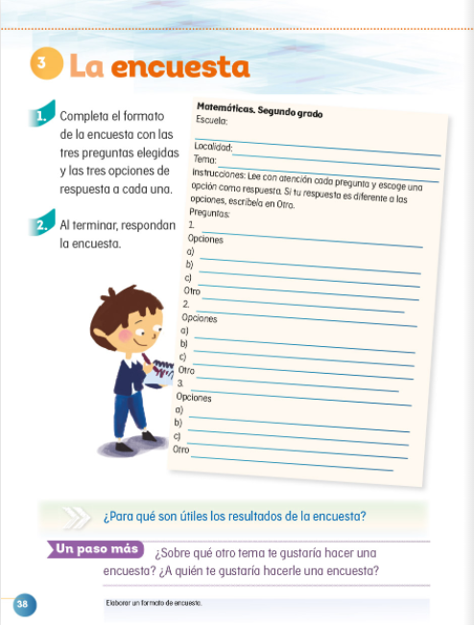

Observa con atención la imagen y menciona cuáles son los datos que debes completar.

Debes anotar los datos de su escuela, localidad, el tema y las preguntas con las respectivas opciones.

Observa que en ese formato tienen escritas las instrucciones, que son muy importantes, pues permite explicar a los encuestados lo que deben realizar.

En localidad, escribe el lugar donde vives, después vas a escribir las preguntas con sus respectivas opciones.

Recuerda que en la opción de “otro”, lo dejarás libre, para que los encuestados puedan agregar otra respuesta si no está considerada dentro de las opciones.

El Reto de Hoy:

Una vez terminada la encuesta, pregunta a tu familia o amigos y llena los datos.

Si te es posible consulta otros libros y comenta el tema de hoy con tu familia. Si tienes la fortuna de hablar una lengua indígena aprovecha también este momento para practicarla y platica con tu familia en tu lengua materna.

¡Buen trabajo!

Gracias por tu esfuerzo.

Para saber más:
Lecturas
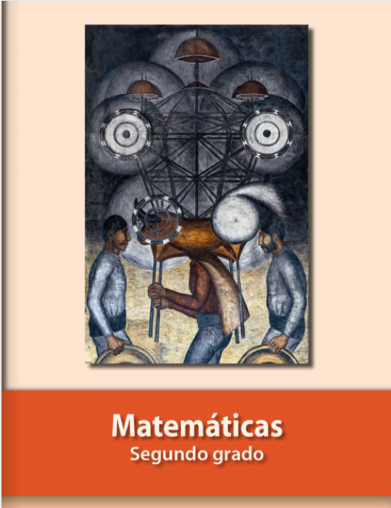
https://libros.conaliteg.gob.mx/P2MAA.htm

